
TOSHKENT DAVLAT TRANSPORT UNIVERSITETI
“Transportda axborot tizimlari va texnologiyalari” kafedrasi

“Dasturiy ta’minot tizimlarini loyhalash” fanidan

5-LABORATORIYA ISHI

HISOBOTI

Tekshirdi:Uralov N
Bajardi:Umarov J

Toshkent -2026 y

3.1. UML muhitida ishlash uchun dasturiy vositalarni o'rnatish va sozlash
14-topshiriq. UML loyiha fayllarini papkalar va Package'lar yordamida tartibga keltirish
1. Maqsad va tanlangan vosita
Topshiriqning maqsadi UML loyihasi fayllarini ham kompyuter diskida (papkalar), ham modelning ichida (Package'lar) tartibli joylashtirishni o'rganish. Ish uchun StarUML vositasi tanlandi. Xuddi shu tartib Visual Paradigm, diagrams.net va PlantUML da ham qo'llanadi, faqat tugmalar nomi farq qiladi. Misol sifatida «Kutubxona axborot tizimi» loyihasi olindi.
2. Vositani o'rnatish va sozlash
1) StarUML ning rasmiy saytidan (staruml.io) o'z operatsion tizimingizga mos o'rnatish faylini yuklab oling.
2) O'rnatish faylini ishga tushirib, ko'rsatmalarga rioya qilgan holda dasturni o'rnating.
3) Dasturni ochib, File → New orqali yangi loyiha yarating.
4) File → Save As orqali loyihani Kutubxona_UML.mdj nomi bilan loyiha papkasiga saqlang.
5) Chap tomondagi Model Explorer oynasi ochiqligini tekshiring: Package'lar va diagrammalar aynan shu yerda boshqariladi.
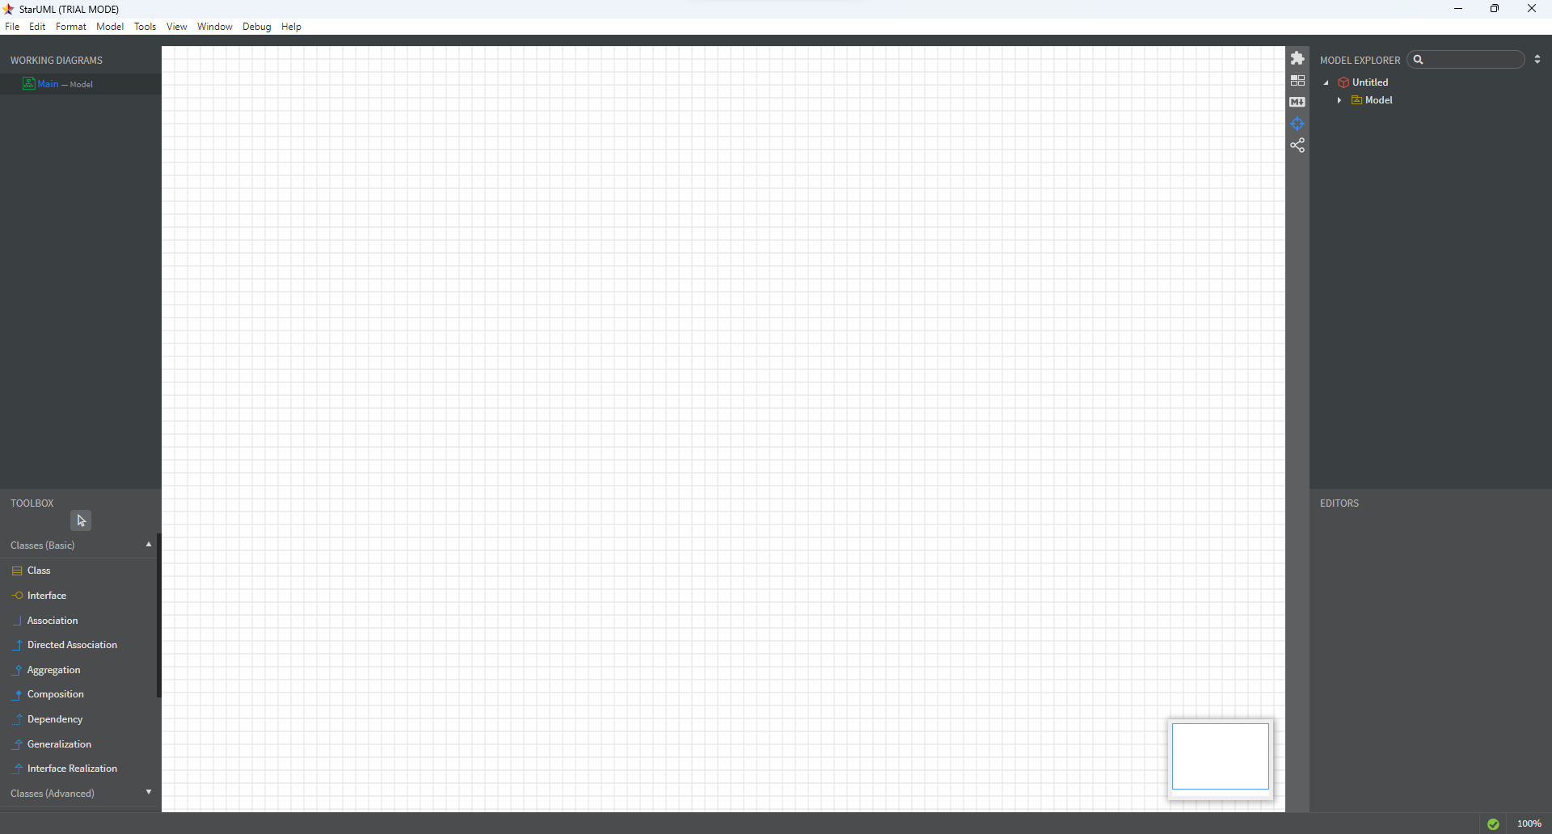
3. Fayllarni diskda papkalar bilan tartiblash
Loyiha uchun bitta asosiy papka ochildi. Ichida asosiy .mdj fayl va ish bosqichlariga mos 5 ta papka yaratildi. Papka nomlari boshida tartib raqami bor, shuning uchun ular ish jarayoni bo'yicha saralanadi. Nomlarda bo'sh joy va maxsus belgilar ishlatilmadi.

4. Modelni Package'lar bilan tartiblash
Model Explorer da Project ustiga sichqonchaning o'ng tugmasi bosilib, Add → Package tanlandi va asosiy Package'ga Kutubxona_tizimi nomi berildi. Uning ichida Talablar, Tahlil, Loyiha va Umumiy Package'lari yaratildi. Har bir diagramma o'z bosqichi Package'iga sudrab joylashtirildi.
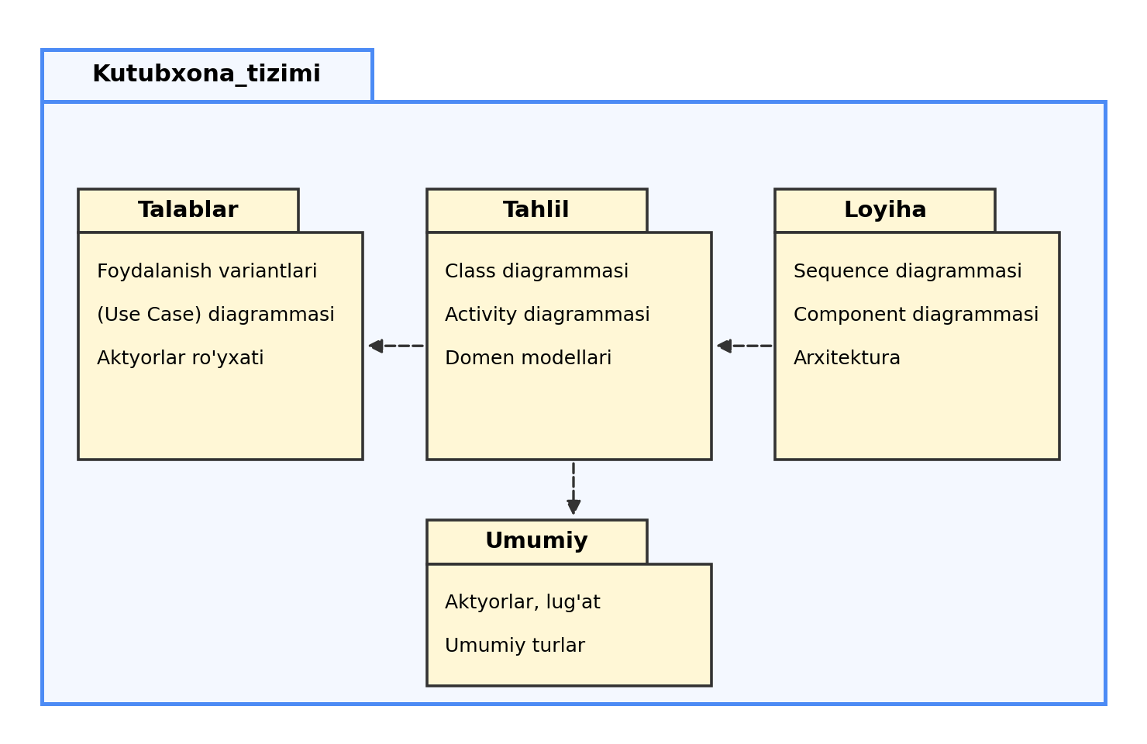
2-rasm. Kutubxona_tizimi modelining Package diagrammasi
Uzuq chiziqli strelkalar bog'liqlikni bildiradi: Loyiha Tahlil ga, Tahlil esa Talablar va Umumiy ga tayanadi. Shu sababli ular o'zgarsa, bog'liq Package'larni ham tekshirish kerak.
Package | Diagramma turlari | Diagramma nomi (misol)
Talablar | Use Case | UC_Kutubxona
Tahlil | Class, Activity | CD_Domen, AD_KitobBerish
Loyiha | Sequence, Component | SD_KitobBerish, CMP_Arxitektura
Umumiy | Aktyorlar, umumiy turlar | Aktyorlar, Lugat

5. Nomlash qoidalari
– Fayl va papkalar: tartib raqami + mazmun (01_Talablar), bo'sh joysiz.
– Diagrammalar: turi qisqartmasi + mazmun (UC_Kutubxona, SD_KitobBerish).
– Eksport qilingan rasmlar faqat 04_Eksport papkasida saqlanadi, asosiy loyiha esa bitta .mdj faylda qoladi.
– Loyihaning zaxira nusxasi vaqti-vaqti bilan boshqa joyga (masalan, Drive ga) saqlanadi.
XULOSA
Bu topshiriqda UML loyiha fayllarini tartibga keltirishning ikki darajasi o'rganildi: diskdagi papkalar va modeldagi Package'lar. Diskda asosiy loyiha fayli va ish bosqichlariga mos raqamlangan papkalar yaratildi. Modelda esa Kutubxona_tizimi Package'i ichida Talablar, Tahlil, Loyiha va Umumiy Package'lari ajratilib, diagrammalar o'z bosqichiga joylashtirildi. Package diagrammasi orqali bo'limlar orasidagi bog'liqlik ko'rsatildi. Tartibli tuzilma kerakli diagrammani tez topish, jamoada birga ishlash va loyihani kengaytirishni osonlashtiradi. Bunday tartib StarUML dan tashqari boshqa UML vositalarida ham xuddi shunday qo'llanishi mumkin.

